LA JACETANIA ES CULTURA
CANFRANC PUEBLO
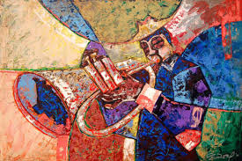
CANTAMARIO TRIO JAZZ
Mario Cantabrana: contrabajo
Juan Carlos Hormigo: batería
Pablo Llamas: piano
DIA: Jueves 2 de Agosto
HORA: A las 20,00 h.
LUGAR: Plaza del albergue

ORGANIZAN: Comarca de La Jacetania
Ayuntamiento de Canfranc

